Interfaz

Permite cargar un conjunto de datos de un archivo *.arff* para analizarlo mediante las siguientes herramientas:

1. Preprocesamiento
2. Entrenamiento de un algoritmo y
3. Visualización

Al cargar conjunto de datos se listan en una tabla “Atributos” todos los atributos del conjunto y en otra tabla “Clases” se listan los posibles valores del atributo clase del conjunto. También se puede visualizar cuantos atributos contiene como el número de instancias.

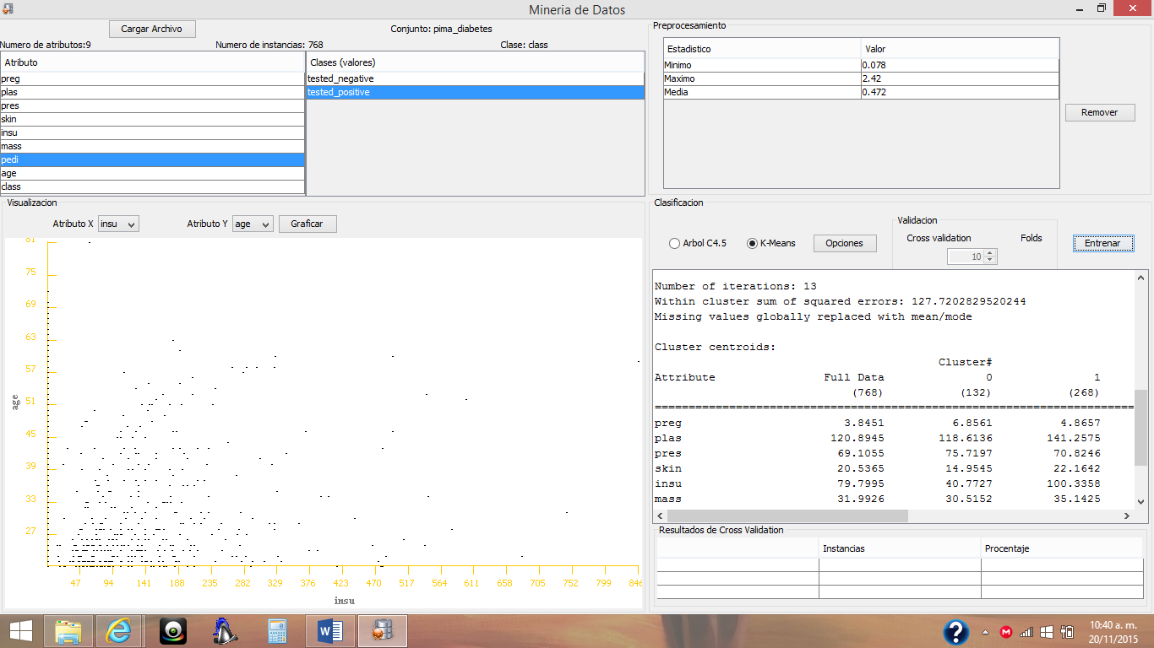

1. **Preprocesamiento**

Este panel proporciona dos técnicas de preprocesamiento de datos, que puede ser *discretización* si se va a aplicar un árbol de decisión para clasificar o *remove* si se ve a emplear k-means al conjunto.

Los resultados del preprocesamiento se pueden ver en la tabla que se encuentra a la izquierda. Esta tabla presenta las estadísticas de un atributo; para ver las estadísticas de otro atributo es necesario hacer click en algún atrubuto de la tabla “Atributos”.



1. **Entrenamiento**

Proporciona dos clasificadores: un supervisado (árbol C4.5) y uno no supervisado (K-means). Haciendo click en el botón opciones se pueden cambiar las características del clasificador.

En el caso del usar el árbol de decisión se puede aplicar validación cruzada para probar la efectividad del árbol construido, especificando el numero de partes en las que se va a dividir el conjunto de entrenamiento.



Para construir el clasificador hay que hacer click en el botón entrenar y entonces abajo se verá el árbol construido si se empleó C4.5 o una tabla con los centroides encontrados si se ocupó K-means para construir el clasificador. Además en la tabla de mas abajo se visualizan los resultados de la validación aplicada al árbol de decisión presentando el numero de clasificaciones correctas e incorrectas y sus respectivos porcentajes.



1. **Visualización**

En este panel presenta una gráfica de dispersión en la cual se puede ver gráficamente la relación entre dos atributos del conjunto de entrenamiento los cuales se pueden modificar en los botones que se encuentran inmediatamente arriba de la misma.

